附件6
北京高博博仁医院人类遗传资源材料出境审批流程

登记
项目组按照北京高博博仁医院人类遗传资源管理办公室登记流程（附件1）完成人遗办的院内登记。

系统填报
- 请项目组按照北京高博博仁医院人类遗传资源服务系统账号申请流程（附件2）完成人遗办的账号申请及授权。完成授权后，登录人类遗传资源管理网站https://apply.hgrg.net提交申报材料。
- 筛查例数超过3000例、涉及罕见病、涉及重要遗传家系、涉及特定地区人类遗传资源需同时进行采集审批。

人类遗传资源管理相关文件签署流程
- 人类遗传资源服务系统填报完成后，请项目组按以下清单发送电子版材料至bjbrgcpjg@gobroadhealthcare.com。邮件主题格式：【材料出境审批申请】+人遗受理号+《项目名称》+PI。（直接在上封邮件基础上回复，请勿以新邮件发送）。人遗办公室工作人员收到材料后2个工作日内审核，审核无误后邮件告知申请者递交纸质材料。联系人：马老师；联系电话：010-83605002-857。
 | 文件名称 | 格式
材料清单 | 《人类遗传资源采集、出境审批申请表》 | PDF（主要研究者签字）
材料清单 | 本院伦理批件 | PDF
材料清单 | 本院知情同意书 | PDF（盖章）
材料清单 | 本院方案 | PDF（签字、盖章）
材料清单 | 含有“剩余人类遗传资源材料处理方式”内容的协议 | PDF（签订完成）
材料清单 | 国际合作科学研究审批申请书及批件/国际合作临床试验备案信息表 | PDF（签字、盖章）
材料清单 | 材料出境审批申请书 | PDF（签字、盖章）
材料清单 | 单位审核意见页 | PDF
- 申办者携带《人类遗传资源采集、出境审批申请表》原件及清单中其他材料一起递交医院人遗办公室。同时联系本院药物临床试验机构/科教部沟通获取项目样本对应的知情同意书去除隐私信息的扫描件，进行人遗材料出境审批申报。
- 申办者联系本院药物临床试验机构/科教部获取项目样本对应的知情同意书去除隐私信息的扫描件，进行人遗材料出境审批申报。
- 完成上述流程后，请将《人遗材料出境审批申请书》+所有相关部门签字完成的《人类遗传资源采集、出境审批申请表》发送至邮箱bjbrgcpjg@gobroadhealthcare.com。邮件主题格式：【单位审核意见获取申请】+人遗受理号+《项目名称》+PI。（直接在上封邮件基础上回复，请勿以新邮件发送）。人遗办公室工作人员收到材料后2个工作日内审核，审核无误后，请携带《人类遗传资源采集、出境审批申请表》原件至医院人遗办公室领取盖医院公章和法人代表章的单位审核意见。本院只对人遗委员会审查的材料版本负责，对签章后的版本变动带来的不良后果概不负责。
- 涉及多中心的科学研究，应当合并办理申请手续，不得拆分申请。

审批决定
项目组获取审批决定后，请及时将电子版扫描件发送至bjbrgcpjg@gobroadhealthcare.com。邮件主题格式：【审批决定】+人遗受理号+《项目名称》+PI。（直接在上封邮件基础上回复，请勿以新邮件发送）。

注意事项（请仔细阅读）：
- 线下递交纸质材料，请按照医院递交信模板进行递交。文件装订要求：将递交材料完整装订至拉杆文件夹中。首次递交材料的项目需递交一个档案盒，档案盒规格要求－－蓝色档案盒，约长238mm、约高318mm，厚度按照文档需要自行制定。档案盒样式及侧签参考如下图。
- 申请书中我中心名称：北京高博博仁医院有限公司，统一社会信用代码：911101063182967617 ，法定代表人：朱绍华 ，另需注意PI姓名、单位、职务等有无错误。
- 有问题请及时咨询：马老师；联系电话：010-83605002-857。

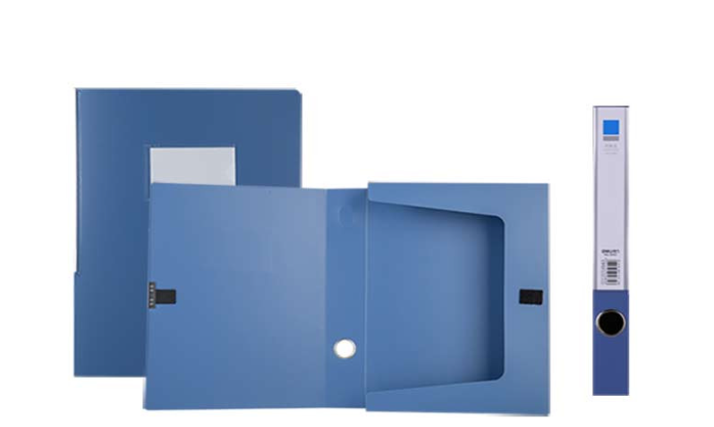

人类遗传资源管理办公室

受理号：GBBRYY-RY-202XXXX

PI：XXXX
Xxxxxx(研究名称)
申办方/合作方
XXXXXX有限公司
CRO
（如有）
202X年

人类遗传资源采集、出境审批申请表

项目名称
申办者 |  |  |  | □国际合作 □不涉及
组长单位
本院承担专业科室 |  |  | 本院主要研究者
申报主体 | （请填写进行线上申报的申办者或医疗机构名称）
其他合作单位 | CRO: |  |  | □国际合作 □不涉及
其他合作单位 | 第三方中心实验室： |  |  | □国际合作 □不涉及
人类遗传资源来源 | □临床研究样本直接采集 □临床诊断或治疗后剩余样本采集  □样本保藏库 □其他_
样本信息
研究总例数 |  |  | 本院承担例数
人类遗传资源名称 | 数量 | 单位/规格 | 遗传表型特征或疾病涉及的活动类型 | 剩余资源处理方式
（请根据需要增加表格） | 总量：  本机构： |  | □采集 □出境
 | 总量：  本机构： |  | □采集 □出境
 | 总量：  本机构： |  | □采集 □出境
 | 总量：  本机构： |  | □采集 □出境
合作时限 | （填写同申请书内容一致）
知识产权归属和分享的安排 | （填写同申请书内容一致）
申办者签字盖章
主要研究者签字
人类遗传资源管理办公室  意见 | 负责人签名： 年 月 日
科教部/药物临床试验机构  意见 | 负责人签名： 年 月 日
注：请正反面打印

人遗递交信及签收单

项目名称：《XXXX》
申办方/资助方：
PI/科室：
北京高博博仁医院人类遗传资源管理办公室：
按照人类遗传资源管理办公室的要求，本研究目前需要提交以下文件，用于办理 。请人类遗传资源管理办公室审阅。具体信息见附件表格。
编号 | 文件名称 | 版本号/版本日期

递交人签字：
日期：

回 执
本院人类遗传资源管理办公室已收到上述文件，并将按照人类遗传资源管理办公室的要求审阅或备案。

接收人签字：
日期：

